주차 | 39주차 | 기간 | 2025.05.26  ~  2025.06.01 | 지도교수 | (서명)
이번주 한일 요약 | 1. ai 뷰어 업데이트  2. 캐릭터, 적 세부 정보 수정
<상세 수행내용>
1. ai 뷰어 업데이트
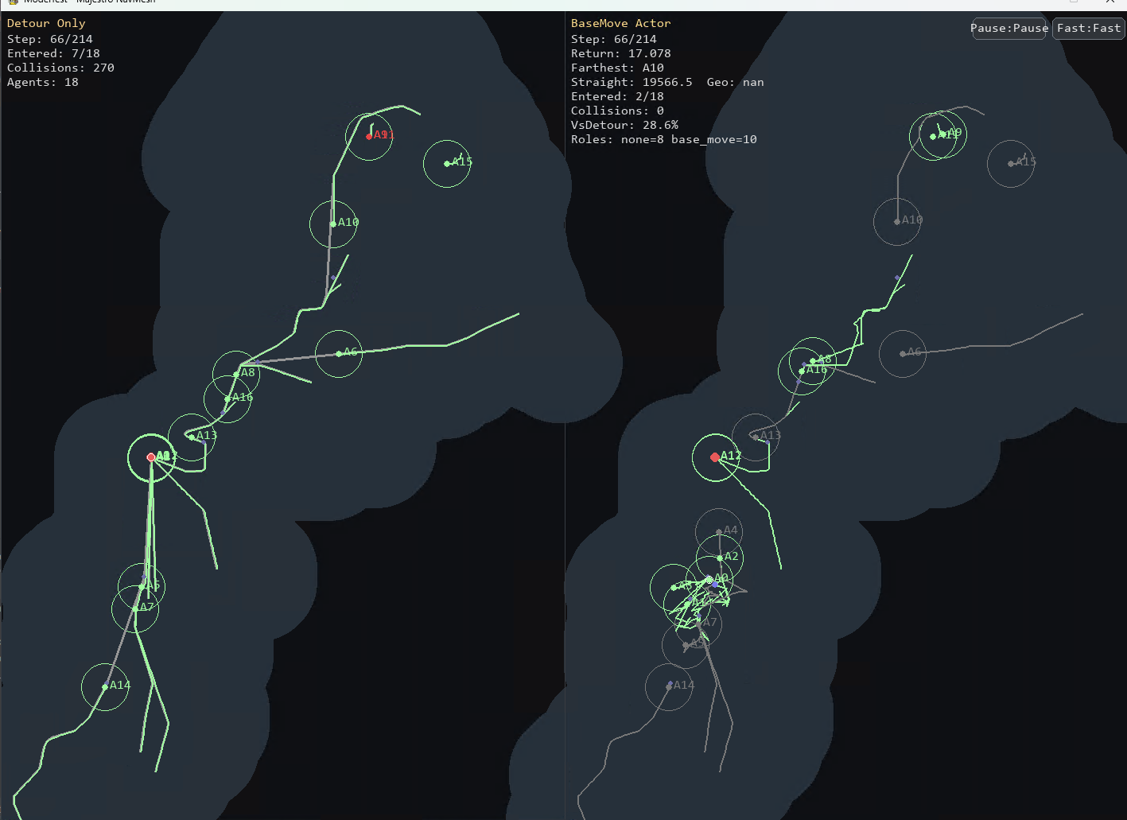
Base_move의 테스터 뷰어를 전보다 더 보기 쉽도록 수정
- detour만 사용한 버전을 옆에 그리도록 해서 어느정도 차이점이 있는지 바로 확인 가능하도록 수정
- 화면을 그리지 않는 속도 부스트 모드를 추가햐여, 그림을 그리면서 실행속도가 느려짐으로 테스트 확인이 오래 걸리는 문제 해결
2. 캐릭터, 적 세부 정보 수정
캐릭터, 몹 밸런스 패치

진행 상황 유튜브 링크:
문제점 정리
해결방안
다음주차 | 40주차 | 다음기간 | 2025.06.02  ~  2025.06.08
다음주 할일
지도 교수
Comment

